DOI：10.16056/j.1005-7676.2017.02.013

输电线路动态增容模块化计算技术研究

# 周赞东 1, 2，苟晓侃 3，曾胜强 1, 2

## （1. 南瑞集团公司(国网电力科学研究院)， 南京 211106； 2. 国网电力科学研究院武汉南瑞有限责任公司，武汉 430074；3. 国网青海省电力公司，西宁 810008）

摘 要：描述了基于 3G/GSM 的输电线路动态增容在线监测系统，通过采集现场环境参数计算导线载流量，获得导线的隐形容量。计算导线载流量用到的是摩尔根公式，简述其数学原型、算法流程图和实现源代码。

关键词：输电线路；动态增容；摩尔根载流量公式；导线温度

中图分类号：TK01+1 文献标志码：A 文章编号：1005－7676 （2017） 02－0055－03

# Modular Calculate Research on Dynamic Capacity-increase of Transmission Lines

## ZHOU Zandong 1, 2, GOU Xiaokan 3, ZENG Shengqiang 1, 2

（1. Nari Group Corporation State Grid Electric Power Research Institute, Nanjing 211106, China;

1. State Grid Electric Power Research Institute Wuhan Nari Co.,Ltd., Wuhan 430074, China;
2. State Grid Qinghai Electric Power Company, Xining 810008, China）

Abstract: Transmission lines' dynamic capacity increase online monitoring system which based on 3G/GSM is described. It can get the lines' increase capacity by calculating its' Carrying capacity with the environment parameters. Morgan transmission capacity simplified formula is used to calculate the transmission capacity. There sketched the mathematical model, algorithm flow chart and the source code to finished it.

Key words: transmission lines; dynamic capacity-increase; Morgan transmission capacity formula; conductor temperature

## 引言

近年来，随着社会经济持续快速增长，用电负荷增长迅速，而输电线路的输送容量受到热稳定限额的制约，远不能满足实际需求。而建设新的输电线路建设周期非常长，不能解燃眉之急。因此，在保证系统稳定、设备安全的前提下，通过对线路的运行状况和外界环境进行实时监测和分析，实时计算出满足热稳定限额的最大输送容量，并根据计算结果进行实时调整输送容量，提高输电线路的输送

能力，同时减少输电设备的投资，对满足社会经济快速增长有着积极的作用。

动态增容技术就是在输电线路上安装在线监测装置，对导线状态 （导线温度、张力、弧垂） 和气象条件 （环境温度、日照、风速等） 进行监测，在不突破现行技术规程规定的前提下，根据数据计算模型计算出导线的最大允许载流量，充分利用线路客观存在的隐性容量，提高输电线路的输送容量。动态增容技术在不突破现行技术规程规定的条件下，可保证系统稳定和设备安全运行，因此有很强的实

收稿日期：2017- 01- 16

作者简介：周赞东 （1980—），男，河南漯河人，高级工程师，硕士，毕业于武汉大学，软件工程专业，主要研究方向：输电线路智能运维及防灾减灾技术研究。

用性。

载流量是在规定条件下，导体能够连续承载而不致使其稳定温度超过规定值的最大电流。导线实际载流量主要跟 2 个方面有关：1） 自然因素。风速风向、温湿度、总辐射，导线温度等；2） 导线的物理性能。导线的吸收系数、辐射系数、导线直径等。

## 动态增容监测系统的系统结构

输电线路动态增容实时在线监测系统，就是利用传感器采集这些自然因素，结合导线的物理性能计算出导线的实时载流量，分析并计算出输电线路的隐性容量。动态增容在线监测系统，共包括 4 部分：采集终端、CMA、SACDA 系统、主站系统。

采集终端采集动态增容所需的相关参数：导线

* 1. 摩尔根公式

电流在通过导体时，由于电阻存在会产生热量使导线温度升高，但由于温差存在会使能量会部分散失到空气中，最终会过达到一个固定的温度—稳态温度。

导线的稳态热容方程为：

*P*t+ *P*c= *P*s+*I* 2*R*T （1）

式中：*P* 为导线辐射散热，W/m；*P* 为导线对流散热，W/m；*P*s 为导线日照吸热，W/m；*R*T 为当前状态下导线的单位长度交流电阻，Ω/m。

t

c

摩尔根载流量计算公式就是根据导线的稳态热容方程推导出的一种载流量计算公式，其简化公式为：

*I* =

温度、温湿度、风速风向、导线弧垂等，通过

GPRS/3G 实时将采集结果发送给 CMA。CMA 对采

9.92*θ*(*vD*)0.485+π*sDk*e [(273+*t*c)4-(273+*t*0)4 ]-γ*DS*i

*βR*d

姨

(2)

集终端数据协议转换为 I1 协议，转发给主站系统。主站系统利用终端采集的实时数据，通过调用动态增容计算模块来获取导线的实时理论载流量和理论导线的最大载流量。同时，主站通过 SCADA 系统获取线路的实时载流量，与最大载流量形成对比。

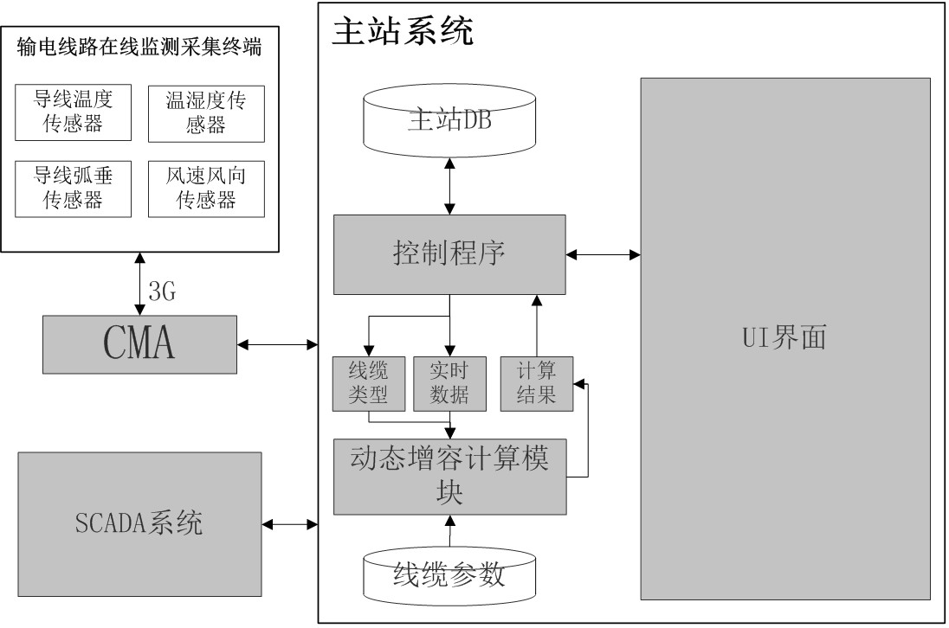系统结构如图 1 所示。

式中：*I* 为导线载流量， A；*θ* 为导线温升，℃； *t*0为环境温度，℃；*t*c 为导体稳态温度，℃，*s* 为斯蒂芬一波尔茨曼常数，*s* =5.67× 10-8 W·W·m-2·K-4；*D*为导线直径，m；*k*e 为导线表面辐射系数，光亮新线为 0.23～0.46，发黑旧线为 0.9～0.95；I 为导线载流量，A；γ 为导线表面吸收系数，光亮新线为 0.23

～0.46， 发黑旧线为 0.9 ～0.95； *S*i 为日照强度，

W/m2。

这里应用了摩尔根公式的一个实验结论：交直流电阻比与电流成非线性关系，即 *β*= *ξI τ*，用电流代替交直流电阻比，从而简化计算过程，当导线标准界面确定后，*ξ* 和 *τ* 都是常量。将 *β*= *ξI τ* 带入摩尔根简化公式，得：

*I* 2+*τ* = 9.92*θ*(*vD*)0.485+π*sDk*e [(273+*t*c)4-(273+*t*0)4 ]-γ*DS*i

*ξR*d

图 1 系统结构图

主站根据现场检测到的环境温度、湿度、风速、日照和导线温度等参数计算出导线的最大载流量以及线路的隐性容量，并结合线路的实际载流量、额定载流量实时绘制出线路的载流量曲线的实时对比图。同时为了保证线路的安全，现场采集导线弧垂参数保证线路安全。

## 载流量计算

计算导线载流量的公式有很多，但都是根据导线的热平衡原理计算出来的。摩尔根载流量公式也是以热平衡原理，来计算导线的载流量。

(3)

架空导线一般采用钢芯铝绞线或铝绞线。钢芯铝绞线和铝绞线在不同标准截面下的 *ξ*、*τ* 以及导线 20 ℃时的直流电阻 *R*20 的取值可以通过查表来获取。

* 1. 载流量计算算法的实现

摩尔根公式再计算过程用到了 2 类数据：1） 自然环境数据；2） 线缆物理特性。线缆的物理特性是不变的，同时不同的型号的线缆这些物理特性是不一样的，为了增加模块的对不同线缆的支持，为计算模块单独配置了一个 access 数据库，用来存储不同型号的线缆的具体参数。

系统在调用模块时，只需告知计算模块需要计算的线缆类型，计算模块就会自动获取该型号线缆

的具体参数。

然后根据调用者传递的环境参数和线缆的运行状态来获取并返回线缆的实际载流量和最大载流量。算法流程如图 2 所示。

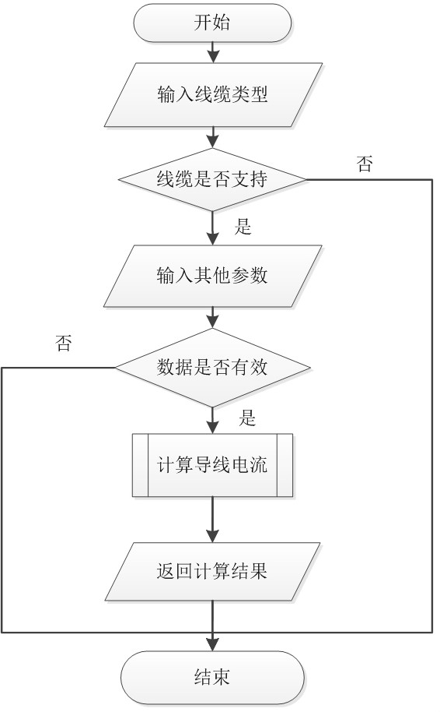

图 2 导线载流量计算流程图

由摩尔根公式的原理以及算法流程图，可知计算载流量共分为 5 部分：1） 计算当前导线的直流电阻；2） 计算导线对流散热；3） 计算导线辐射散热； 4） 计算导线辐射热；5） 计算导线载流量。

其部分程序源代码如下所示：

// 计算当前导线的直流电阻，Ω/m

double Rd= R20*(1+a*(LineTempreature-20));

// 计算对流散热

double pc=9.92* t_ChangeU* (Math.Pow (Speed* Diameter, 0.485));

// 计算热辐射损耗

double pt=Math.PI*s*Diameter*Radiate* (Math.

Pow(273+LineTempreature, 4)-Math.Pow(273+Air Te - mpreature, 4));

// 计算太阳辐射热

double ps =Absorpt*Diameter*Sun;

// 计算导线载流量

double I= Math.Pow((pc+pt-ps)/(Rd*Cable.ACR), 1/(2+Cable.Parameter2));

## 3 结论

目前，该系统已经成功应用于哈密南 - 郑州± 800 kV 特高压输电线路，并且取得良好效果。通过实时绘制的实测载流量，定额载流量和最大载流量曲线给系统安全运营提供分析数据，并且给调度人员提供在线调度运行指导数据。提高了线路的输送能力。

随着 4G 网络的广泛普及，使得在野外运营中的设备使用 4G 网络进行通讯有了可能。在在线监测行业中使用 4G 网络通讯，能够提高数据通讯速率，从而提高数据的实时性。

参考文献

1. 黄新波. 输电线路在线监测与故障诊断[M]. 北京: 中国电力出版社, 2008.
2. 叶鸿声, 龚大卫, 黄伟中, 等. 提高导线语序温度的可行性研究和工程实践[J]. 电力建设, 2004, 25(9): 1-7.
3. 韩晓燕, 张 虹. 架空导线摩尔根载流量简化公式的初步研究[J]. 河南电力, 2010(1): 33-36.
4. 王 玮, 黄在朝. 基于 ARM 的输电线路状态监测数据采集终端[J]. 江苏电机工程, 2011(9): 44-46
5. 郭昊坤, 衡思坤, 应展烽, 等. 输电线路动态则动容在线监测装置研究[J]. 电力学报, 2012, 25(5): 459-461.

更正：2017 年第 1 期 74 页《多个线上传感器的时间分片通信方法》一文中的第一作者周赞东的单位信息“1. 南瑞集团公司国网电力科学研究院，武汉 430074”更正 为“1. 南瑞集团公司(国网电力科学研究院)，南京 211106”，另增补一单位信息 “ 2. 国网电力科学研究院武汉南瑞有限责任公司，武汉 430074”。